제주특별자치도 제주시

제주시 야간 문화유산 및 시설 개방 프로그램
관광 전략기획안
사업기간 26.10 ~ 26.12

핵심 제안
제주시의 방문자 감소와 낮은 숙박 비율을 개선하기 위해 기존 문화유산 및 시설을 활용한 야간 개방·체험 프로그램을 확대합니다. 이를 통해 야간 체류를 유도하고 지역 내 소비 활성화를 도모합니다.

사업의 목표
지표 | 3개월 목표 합계 | 기준 전망 대비 추가 규모
방문자 수 | 10,582,757명 | ↑ 0.02% · +2,592명
관광소비액 | 4,451.00억 원 | ↑ 0.04% · +1.82억 원

목표는 월별 ML 기준 전망에 계획 증가율을 적용한 값입니다. 방문 합계는 월간 순 방문 수의 합계이며, 3개월 동안 중복을 제거한 인원이 아닙니다.

제안의 방향
방문자 수 감소 및 낮은 숙박 비율을 개선하기 위한 야간 관광 콘텐츠 부족
제주시 내 박물관, 공연장, 문화유산 등 기존 시설을 활용하여 야간 개방 및 체험 프로그램을 확대 운영

문서 구성
01 사업 목표 · 02 목표 KPI 산출근거 · 03 참고 사례와 실적
04 지역 적용 · 05 실행 가이드 · 06 견적 · 07 생성 과정 · 출처

01 사업 목표

방문자 수
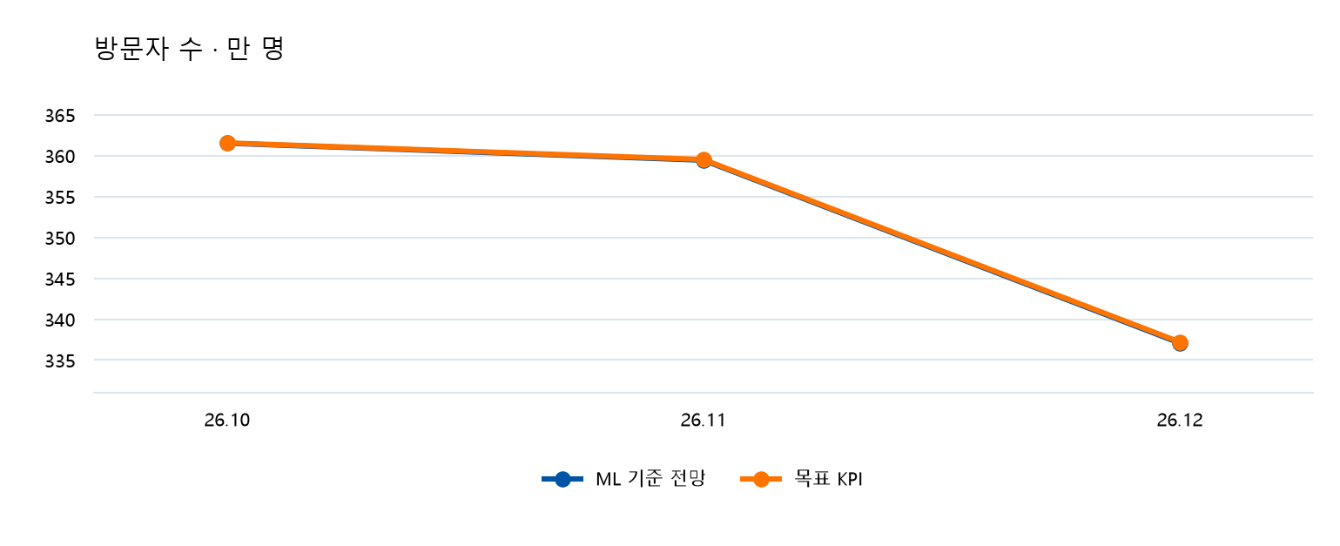
기준월 | ML 기준 전망 | 목표 KPI | 기준 대비 증가
26.10 | 3,615,062명 | 3,615,510명 | ↑ 0.01%  +448명
26.11 | 3,594,310명 | 3,595,201명 | ↑ 0.02%  +891명
26.12 | 3,370,793명 | 3,372,046명 | ↑ 0.04%  +1,253명
월별 합계 | 10,580,165명 | 10,582,757명 | ↑ 0.02%  +2,592명

수치 해석과 계산 기준
파란선은 한국관광 데이터랩의 과거 월별 방문·소비 기록과 계절 흐름을 바탕으로 계산한 전망입니다. 주황선은 공식 사례를 참고해 정한 계획 목표입니다.
월별 목표 = 월별 기준 전망 × (1 + 최종월 목표율 × 경과월/전체월). 합계 증가율은 월별 목표 합계 ÷ 기준 전망 합계 − 1로 계산합니다.
소비액 표시는 억 원 단위 소수 둘째 자리로 반올림합니다. 합계와 증가율은 반올림 전 값으로 계산합니다. 방문 합계는 3개월 고유 인원이 아닌 월간 순 방문 수의 합계입니다.

01 사업 목표 관광소비액

관광소비액
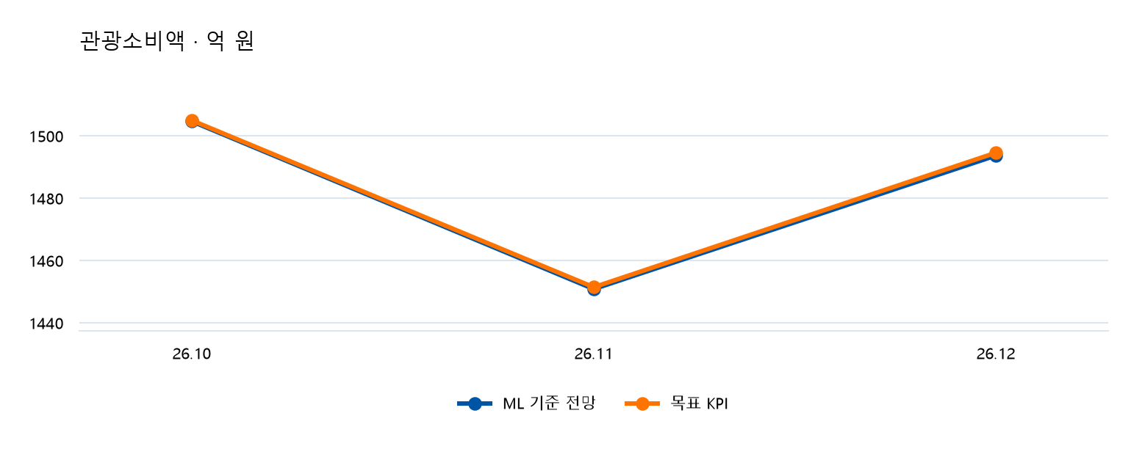
기준월 | ML 기준 전망 | 목표 KPI | 기준 대비 증가
26.10 | 1,504.67억 원 | 1,504.98억 원 | ↑ 0.02%  +0.31억 원
26.11 | 1,450.85억 원 | 1,451.44억 원 | ↑ 0.04%  +0.59억 원
26.12 | 1,493.67억 원 | 1,494.58억 원 | ↑ 0.06%  +0.92억 원
월별 합계 | 4,449.19억 원 | 4,451.00억 원 | ↑ 0.04%  +1.82억 원

수치 해석과 계산 기준
파란선은 한국관광 데이터랩의 과거 월별 방문·소비 기록과 계절 흐름을 바탕으로 계산한 전망입니다. 주황선은 공식 사례를 참고해 정한 계획 목표입니다.
월별 목표 = 월별 기준 전망 × (1 + 최종월 목표율 × 경과월/전체월). 합계 증가율은 월별 목표 합계 ÷ 기준 전망 합계 − 1로 계산합니다.
소비액 표시는 억 원 단위 소수 둘째 자리로 반올림합니다. 합계와 증가율은 반올림 전 값으로 계산합니다. 방문 합계는 3개월 고유 인원이 아닌 월간 순 방문 수의 합계입니다.

02 목표 KPI 산출근거

목표율을 정한 이유
야간 문화·체험: 6개 × 월 8일 × 3개월 × 하루 2회 × 회당 40명 = 11,520명분. 편성 한도 11,520명분에 이용률 75%를 적용해 8,640명 참여, 추가 방문 비중 30%로 2,592명 유치를 제안합니다. 기간 합계 ML 전망 대비 방문 +0.02%, 소비 +0.04%의 계획 시나리오입니다. 참여 목표 75%는 공통 최소 운영 목표입니다. 사례 참여율을 인용한 값이 아닙니다.
최종월 계획 목표 방문 +0.04% · 소비 +0.06%

3개월 동안 추가로 달성할 규모
지표 | 추가 목표 | 월별 합계 증가율
방문자 수 | ↑ 2,592명 | +0.02%
관광소비액 | ↑ 1.82억 원 | +0.04%

운영 규모와 계획 범위
6개 × 월 8일 × 3개월 × 하루 2회 × 회당 40명 = 11,520명분
운영 거점 = ceil(√(월평균 ML 방문 전망 ÷ 100,000)), 최소 1·최대 12개 · 확보 시설 수가 아닌 운영 제안입니다.
참여 목표 75%는 공통 최소 운영 목표입니다. 사례 참여율을 인용한 값이 아닙니다.
시나리오 | 예상 참여 | 추가 방문 | 추가 소비
보수 | 8,640명 | 1,296명 | 14,263만 원
기준 | 8,640명 | 2,592명 | 18,158만 원
확대 | 10,368명 | 4,665명 | 26,461만 원

추가 방문 × (ML 소비 합계 ÷ ML 방문 합계) + 기존 방문 참여 × 추가 구매 가정액
보수·기준·확대는 이용률과 추가 방문 비중을 ±15%p 바꾼 계획 범위이며 통계적 오차범위가 아닙니다. 참여 목표는 75~100% 안에서 적용합니다. 거점 수는 운영 제안이며 소비/방문 비율은 실측 객단가가 아닙니다.
산출한 추가 방문·소비 규모는 각 달의 ML 전망과 단계 운영 비중에 따라 배분합니다.

03 지역별 참고 사례
공식 문서에서 사업의 실제 운영 방식이 연결되는 사례를 참고합니다. 아래 구분은 선정 사업의 근거와 추가 참고 사례의 역할을 나타냅니다.
01 적용 사례  서울특별시 문화유산 집적지역 기존 문화유산을 활용한 야간 개방·체험 프로그램  문화유산이 모인 거점을 중심으로 야간 개방, 해설, 공연과 체험프로그램을 구성하고 국비와 지방비를 결합해 운영했다.  사업 원문 보기 | 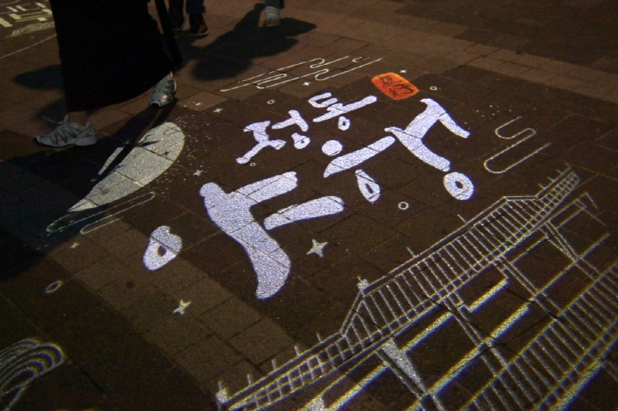  서울 중구 정동 · 정동야행 행사 사진 · 서울문화포털 · 2024 정동야행  사진 출처 보기

02 후보 사례  전라남도 강진군 반값여행 지역환급  여행자가 지역에서 지출한 비용의 일부를 지역상품권으로 돌려받게 하여 혜택이 다시 지역 상점에서 사용되도록 설계  사업 원문 보기 | 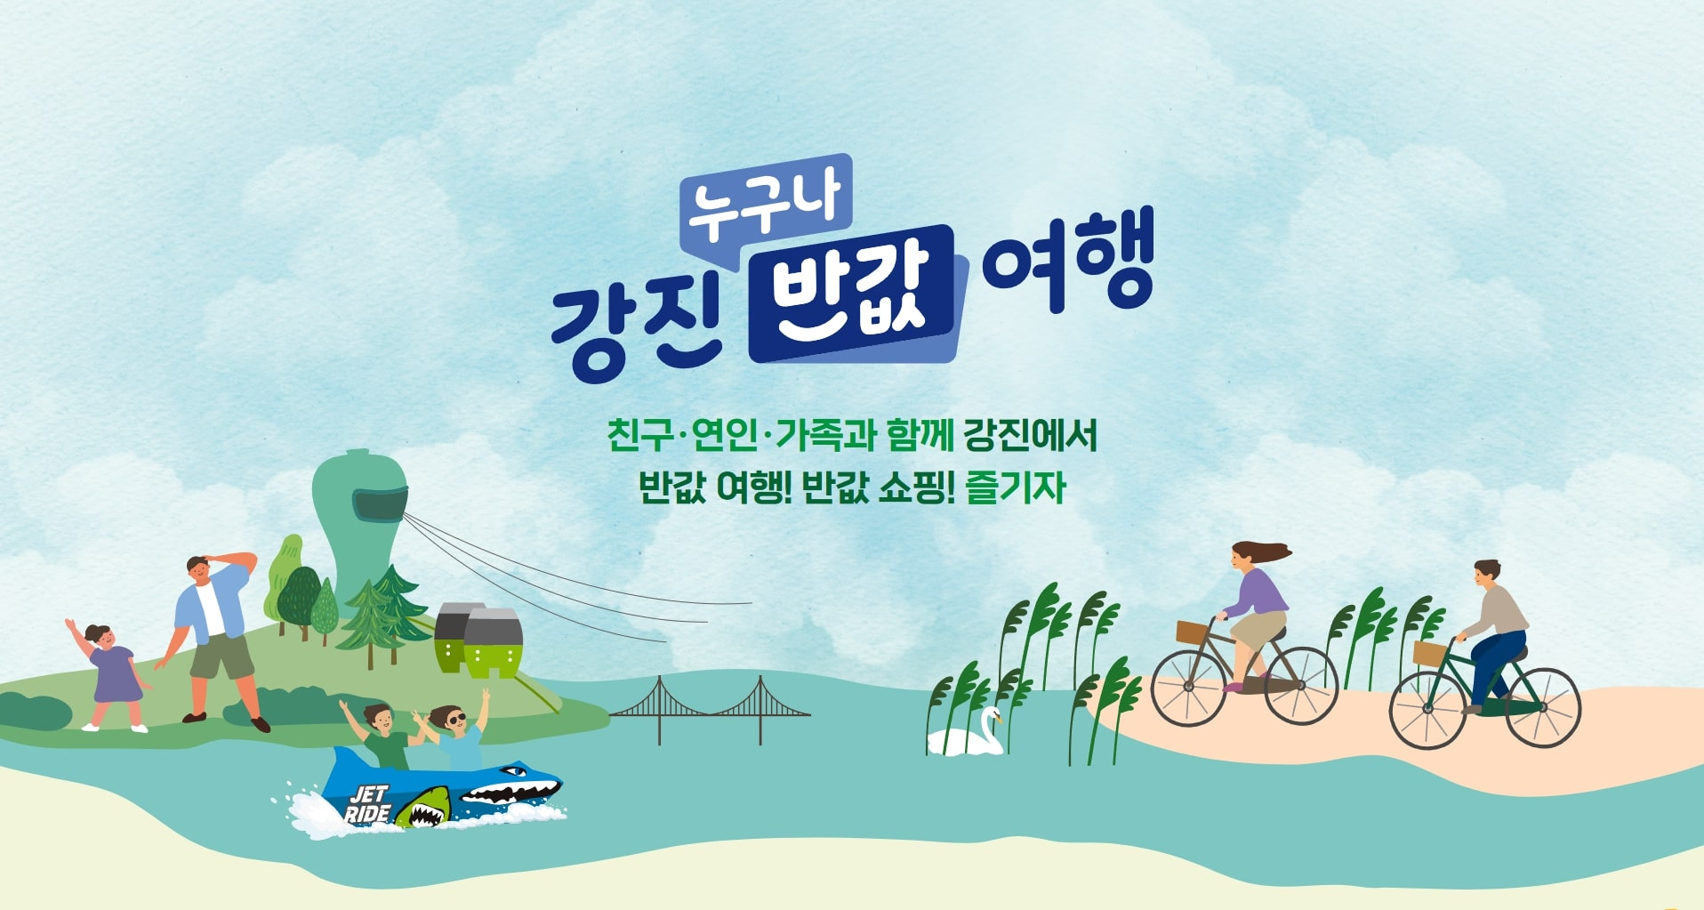  강진군 · 반값여행 공식 홍보물 · 강진 반값여행 공식 홈페이지  사진 출처 보기

03 후보 사례  전국 인구감소지역 34곳 디지털 관광주민증과 교통·숙박·상점 할인 결합  디지털 관광주민증 참여업체 현장 인증과 숙박·식음·관람·체험 할인, 특정 시간대 KTX 할인과 방문 후 교통 할인권을 결합  사업 원문 보기 | 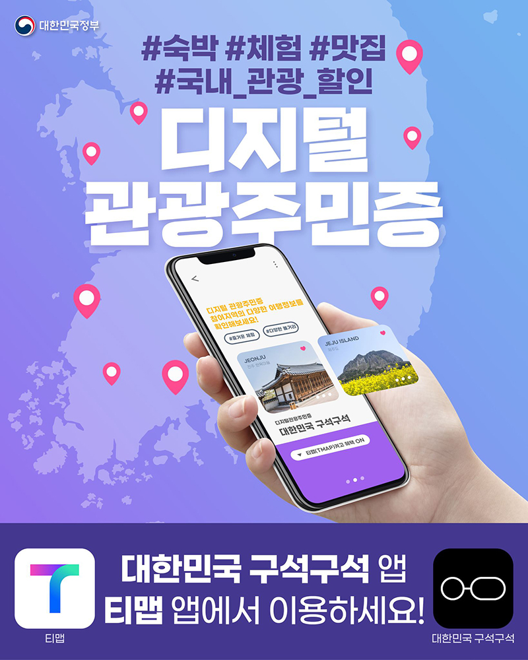  전국 · 디지털 관광주민증 홍보물 · 대한민국 정책브리핑 (2025)  사진 출처 보기

03 사례 실적

서울 중구 · 정동야행
선정한 서울 문화재야행 사업에 포함된 정동야행
역사·문화시설을 밤에도 개방하고, 공연과 체험을 함께 운영
서울 중구 정동 · 정동야행 행사 사진 · 서울문화포털 · 2024 정동야행
비교 기간 | 행사 방문객
2023년 · 10월 13–14일 | 약 100,000명
2024년 · 5월 24–25일 | 약 130,000명

↑ 약 30,000명 · +30%
중구청 발표 · 약 10만 명 / 중구청 발표 · 13만 명
두 해의 행사 방문객 비교입니다. 개최 계절이 달라 사업 단독 효과로 해석하지 않습니다.
선정 문서와의 연결: 서울 문화재야행 예산 확정자료 83쪽에 중구 정동야행이 포함되어 있습니다.

공식 발표와 사진 출처
중구청 · 2023 정동야행 성공적 개최 (2023.10.15)
중구청 · 2024 정동야행, 봄밤의 낭만 활짝 (2024.05.27)
서울문화포털 · 2024 정동야행 행사 내용과 사진

04 사례 선정과 지역 적용

사업의 이용 흐름
문화유산이 모인 거점을 중심으로 야간 개방, 해설, 공연과 체험프로그램을 구성하고 국비와 지방비를 결합해 운영했다.
결제·혜택·재이용 또는 예약·체류 등 실제 이용 흐름이 같은 사례를 연결합니다.

선택 지역의 소비와 체류
진단 지표 | 관측값·전망
월간 순 방문자 수 | 3,131,476명
내비게이션 목적지 검색량 | 580,380건
외지인 숙박 방문 비율 | 21.0%

지역 소비·체류 지표를 보고 참여 업종과 이용 대상을 정합니다.

운영 규모
6개 × 월 8일 × 3개월 × 하루 2회 × 회당 40명 = 11,520명분 → 편성 참여 한도 11,520건. 모든 단가는 기획 가정.

사례에서 우리 지역의 제안으로
제주시 내 박물관, 공연장, 문화유산 등 기존 시설을 활용하여 야간 개방 및 체험 프로그램을 확대 운영

선정 판단
서울특별시 문화유산 집적지역의 야간 개방 사례를 참고하되, 제주시의 항공·렌터카 중심 이동 환경과 가을·겨울철 기상 변수를 고려하여 프로그램을 조정함
연결 근거 2024년 문화재야행 사업 예산 확정자료

05 4단계 실행 가이드 예시안
단계와 담당 | 핵심 업무와 실행 방법
01 준비와 협의  2026-10  사업 총괄 | 함께 운영할 곳과 업무 범위를 정합니다.  계획에 나온 참여처와 운영 가능 시간을 확인합니다. 누가 이용자를 안내하고 문의에 답할지 정한 뒤, 신청 대상과 이용 조건을 하나의 안내문으로 정리합니다.
02 운영 절차 점검  2026-10  운영·정산 담당 | 이용자 입장에서 전 과정을 시험합니다.  안내를 보고 신청한 뒤 현장에서 이용을 마칠 때까지 직접 따라가 봅니다. 예약이 안 되거나 취소가 생겼을 때의 처리 방법을 정하고 담당자에게 공유합니다.
03 시범 운영  2026-11 ~ 2026-12  현장 운영 담당 | 제한된 범위에서 먼저 운영합니다.  협의된 참여처와 시간대로 시작합니다. 현장 담당자가 안내와 안전 상태를 확인하고, 매일 신청 수와 실제 이용 수를 기록합니다. 반복되는 문의는 안내문에 반영합니다.
04 실적 확인과 평가  2026-12  사업·평가 담당 | 이용 실적과 비용을 함께 정리합니다.  매주 이용 기록과 지출 내역을 확인하고 불편이 생긴 원인을 정리합니다. 종료 후 같은 기준의 운영 전 자료와 비교하되, 계절 변화와 사업 효과를 구분해 보고합니다.

일정은 저장 기획안, 업무 설명은 사업 유형별 운영 안내 함수를 사용한 실행 예시입니다. 담당 역할과 운영 조건은 협의해 조정할 수 있습니다.

06 견적 예시안
총 168,080,000원
예상 견적이며 실제 액수와 다를 수 있습니다.
항목 | 금액 | 산출근거
프로그램 운영·참여 지원 | 115,200,000원 | 편성 참여 한도 11,520건 × 가정 단가 10,000원
현장 운영·정산 | 21,600,000원 | 6개 거점 × 월 8일 × 3개월 × 150,000원
신청·운영 시스템 | 8,000,000원 | 기존 수단 설정 1식 × 가정 단가 8,000,000원
홍보·참여처 안내 | 5,000,000원 | 안내 콘텐츠 1식 × 가정 단가 5,000,000원
성과 집계·검토 | 3,000,000원 | 실적 정리 1식 × 가정 단가 3,000,000원
예비비 | 15,280,000원 | 직접비 152,800,000원 × 10%
합계 | 168,080,000원 | 항목별 금액 합계

규모를 정한 기준
6개 × 월 8일 × 3개월 × 하루 2회 × 회당 40명 = 11,520명분 → 편성 참여 한도 11,520건. 모든 단가는 기획 가정.
직접비 = 참여 혜택 + 운영·정산 + 시스템 + 홍보 + 평가. 예비비 = 직접비 × 10%. 단가와 처리량은 기획 가정입니다.
기획용 예상 견적이며 실제 액수와 다를 수 있습니다.

07 기획서 생성 과정
지역 데이터와 공식 사례를 연결하고, 5개 에이전트가 조사·비교·작성·검수를 나누어 수행합니다.
흐름 | 입력과 수행 내용
기획서 생성 클릭 | 선택 지역·사업기간·사용자 조건을 전달합니다.
① 지역 근거 정리 | Evidence Agent가 SQL 관측값·공식 관광자료·7개 ML 전망을 정리합니다.
② 타지역 사례 조사  OpenAI | Case Scout가 공식 사업 내용·성과·출처를 확보합니다. ①과 ②는 병렬로 진행하며, 이미 확보한 공식 근거도 재사용합니다.
③ 후보 비교  Qwen | Transferability Agent가 지역 지표와 사례의 운영 방식을 비교하여 지역에 맞는 후보를 선택합니다.
④ 본문 작성  Gemma | Planner Agent가 선정 후보·수치·공식 근거로 사업 소개와 실행 계획을 작성합니다.
⑤ 품질 검수  Qwen | Reviewer Agent와 코드 검사가 수치·출처·기간·본문 연결을 확인합니다. 필요한 부분은 보완 후 다시 검수합니다.
저장과 문서 출력 | 저장 보고서에서 웹·PPT·Word를 출력합니다. 문서 출력 시 LLM이나 ML을 새로 실행하지 않습니다.

7개 머신러닝 결과의 사용처
입력 | 결과가 사용되는 곳
방문자 수 · 관광소비액 전망 | 전망 그래프 → 월별 목표 → 추가 규모 → 견적 운영량 가정
체류시간 · 숙박일수 · 숙박방문 비율  내비게이션 검색 · 숙박 검색 전망 | 관광 흐름 진단 → 공식 사례 조사 방향 → 후보별 지역 적용 검토

저장된 공식 사례 6건 → 설계 후보 3개 → 참고 사례 3건 표시
사례 선정은 7개 예측값으로 학습한 지역 추천 모델이 아니라, 지역 지표와 공식 문서의 운영 방식을 읽고 후보를 비교하는 과정입니다. 목표와 견적은 별도의 계획 가정과 Python 산식으로 구성합니다.

참고 자료와 출처
저장 보고서의 전체 근거 목록입니다. 원자료·ML 전망·공식 사례를 구분하고 원문 주소와 문서 위치를 유지합니다.
01 한국관광 데이터랩 · 제주특별자치도 제주시 순 방문자 수 및 숙박 비율 (이동통신 기반 외지인)
dataset · dataset:50110:1
공식 원문 보기
02 한국관광 데이터랩 · 제주특별자치도 제주시 월간 순 방문자 수 (이동통신 기반 외지인)
dataset · dataset:50110:2
공식 원문 보기
03 한국관광 데이터랩 · 제주특별자치도 제주시 관광소비 추이_외지인
dataset · dataset:50110:3
공식 원문 보기
04 한국관광 데이터랩 · 제주특별자치도 제주시 숙박방문자 비율 추이 (이동통신 기반 외지인)
dataset · dataset:50110:4
공식 원문 보기
05 한국관광 데이터랩 · 제주특별자치도 제주시 평균 숙박일 (이동통신 기반 외지인)
dataset · dataset:50110:5
공식 원문 보기
06 한국관광 데이터랩 · 제주특별자치도 제주시 내비게이션 목적지 유형별 검색량
dataset · dataset:50110:6
공식 원문 보기
07 한국관광 데이터랩 · 제주특별자치도 제주시 SNS 언급량
dataset · dataset:50110:7
공식 원문 보기
08 한국관광 데이터랩 공식 다운로드 · 제주특별자치도_제주시/방문자/2026_01_06.zip
nationwide_dataset · datalab:3ec866bde028:27b141591f10
공식 원문 보기
09 한국관광 데이터랩 공식 다운로드 · 제주특별자치도_제주시/숙박_체류시간/2026_01_06.zip
nationwide_dataset · datalab:4833a91757b2:5c2efa032440
공식 원문 보기
10 한국관광 데이터랩 공식 다운로드 · 제주특별자치도_제주시/숙박_체류시간/2025_01_12.zip
nationwide_dataset · datalab:5d9f73f9fe47:2904d99e7279
공식 원문 보기
11 한국관광 데이터랩 공식 다운로드 · 제주특별자치도_제주시/관광소비/2026_01_06.zip
nationwide_dataset · datalab:95122c38b4fc:522e2d839300
공식 원문 보기
12 한국관광 데이터랩 공식 다운로드 · 제주특별자치도_제주시/방문자/2025_01_12.zip
nationwide_dataset · datalab:d73227708014:f4517115deb9
공식 원문 보기
13 한국관광 데이터랩 공식 다운로드 · 제주특별자치도_제주시/관광소비/2025_01_12.zip
nationwide_dataset · datalab:f07ad8a73d99:ed1b998de1b3
공식 원문 보기
14 한국관광 데이터랩 전국 빅데이터 다운로드 · 이동통신/내국인/지역별 방문자수/20260820140607__202601-202606_데이터랩_다운로드.zip
nationwide_bigdata_dataset · team-bigdata:23ea68053684:6bfbcf8aabf6
공식 원문 보기
15 한국관광 데이터랩 전국 빅데이터 다운로드 · 이동통신/외국인/20260820141710_전국_202601-202606_데이터랩_다운로드.zip
nationwide_bigdata_dataset · team-bigdata:98d4ae590d9a:3be52dd54323
공식 원문 보기
16 한국관광 데이터랩 전국 빅데이터 다운로드 · 신용카드/내국인/지역별 관광지출액/20260820140046__202601-202606_데이터랩_다운로드.zip
nationwide_bigdata_dataset · team-bigdata:367cd0294ec4:873930d645e5
공식 원문 보기
17 한국관광 데이터랩 전국 빅데이터 다운로드 · 신용카드/외국인/지역별 관광지출액/20260820140355__202601-202606_데이터랩_다운로드.zip
nationwide_bigdata_dataset · team-bigdata:553a0dad4bb4:5a31355dffe8
공식 원문 보기
18 한국관광 데이터랩 전국 빅데이터 다운로드 · 네비게이션/지역별 검색건수/20260820195507__202601-202606_데이터랩_다운로드.zip
nationwide_bigdata_dataset · team-bigdata:a53dbe1c21df:77a052de41d5
공식 원문 보기
19 한국관광 데이터랩 전국 빅데이터 다운로드 · 이동통신/내국인/지역별 방문자수/20260820140614__202501-202512_데이터랩_다운로드.zip
nationwide_bigdata_dataset · team-bigdata:823a38d1d61c:5385261d02e5
공식 원문 보기
20 한국관광 데이터랩 전국 빅데이터 다운로드 · 이동통신/외국인/20260820141649_전국_202501-202512_데이터랩_다운로드.zip
nationwide_bigdata_dataset · team-bigdata:2723bdb0d589:1666a34058ed
공식 원문 보기
21 한국관광 데이터랩 전국 빅데이터 다운로드 · 신용카드/내국인/지역별 관광지출액/20260820135957__202501-202512_데이터랩_다운로드.zip
nationwide_bigdata_dataset · team-bigdata:83177a234971:c02cb7972e0f
공식 원문 보기
22 한국관광 데이터랩 전국 빅데이터 다운로드 · 신용카드/외국인/지역별 관광지출액/20260820140409__202501-202512_데이터랩_다운로드.zip
nationwide_bigdata_dataset · team-bigdata:58ded7732251:589c76395cbc
공식 원문 보기
23 한국관광 데이터랩 전국 빅데이터 다운로드 · 네비게이션/지역별 검색건수/20260820132007__202501-202512_데이터랩_다운로드.zip
nationwide_bigdata_dataset · team-bigdata:e28c947cb52f:bb4cb344a6ba
공식 원문 보기
24 한국관광 데이터랩 전국 빅데이터 다운로드 · 이동통신/내국인/지역별 방문자수/20260820140624__202401-202412_데이터랩_다운로드.zip
nationwide_bigdata_dataset · team-bigdata:8815bbb11a39:1a5988f5f8ec
공식 원문 보기
25 한국관광 데이터랩 전국 빅데이터 다운로드 · 이동통신/외국인/20260820141639_전국_202401-202412_데이터랩_다운로드.zip
nationwide_bigdata_dataset · team-bigdata:19fd67fbb73d:afa4f0f54a2f
공식 원문 보기
26 한국관광 데이터랩 지역별 관광 현황 · 제주특별자치도 제주시 · 유입유출
regional_tourism_status · regional-status:9ac27e83f27b:e998409010f6
공식 원문 보기
27 한국관광 데이터랩 지역별 관광 현황 · 제주특별자치도 제주시 · 인기관광지
regional_tourism_status · regional-status:daecd5ff8069:00c8b971be40
공식 원문 보기
28 한국관광 데이터랩 지역별 관광 현황 · 제주특별자치도 제주시 · 지역집중률
regional_tourism_status · regional-status:dd0eaa9c763f:3aadcdcac2c5
공식 원문 보기
29 지역 관광수요 ML 전망 · 공식 관측값 아님
model_forecast · ml:50110:regional-demand-v3.1:202606
30 가는곶 세화
open_api · tour-api:2850913
공식 원문 보기
31 가마오름
open_api · tour-api:1884191
공식 원문 보기
32 가새기오름
open_api · tour-api:1884521
공식 원문 보기
33 가시어멍김밥
open_api · tour-api:2837181
공식 원문 보기
34 갈치공장
open_api · tour-api:2853435
공식 원문 보기
35 개오리오름
open_api · tour-api:1889809
공식 원문 보기
36 거슨새미오름
open_api · tour-api:1918646
공식 원문 보기
37 경성수산
open_api · tour-api:2870515
공식 원문 보기
38 고내포구
open_api · tour-api:2791433
공식 원문 보기
39 고사리커피
open_api · tour-api:2863927
공식 원문 보기
40 고스트타운
open_api · tour-api:2759120
공식 원문 보기
41 고이정
open_api · tour-api:2759061
공식 원문 보기
42 고토커피바
open_api · tour-api:2863913
공식 원문 보기
43 골목식당
open_api · tour-api:2857289
공식 원문 보기
44 골목카페옥수
open_api · tour-api:2852311
공식 원문 보기
45 골체오름캠핑
open_api · tour-api:2739395
공식 원문 보기
46 곰막식당/곰막
open_api · tour-api:2759096
공식 원문 보기
47 곽지해수욕장
open_api · tour-api:127870
공식 원문 보기
48 괴오름
open_api · tour-api:1918950
공식 원문 보기
49 교래 삼다수마을
open_api · tour-api:128443
공식 원문 보기
50 요즘, 한국관광 2호 - 지방공항 연계 지역관광 활성화 방안
rag · reference:kto:2026:local-airport · 페이지 PDF 44쪽, PDF 40쪽, PDF 41쪽, PDF 41쪽, PDF 43쪽, PDF 36쪽, PDF 43쪽, PDF 43쪽 · 문서 구간 reference:kto:2026:local-airport:page:036:chunk:01, reference:kto:2026:local-airport:page:040:chunk:02, reference:kto:2026:local-airport:page:041:chunk:01, reference:kto:2026:local-airport:page:041:chunk:02, reference:kto:2026:local-airport:page:043:chunk:01, reference:kto:2026:local-airport:page:043:chunk:02, reference:kto:2026:local-airport:page:043:chunk:03, reference:kto:2026:local-airport:page:044:chunk:01
공식 원문 보기
51 2024년 문화재야행 사업 예산 확정자료
benchmark_case · case:4bac3530eca721
공식 원문 보기
52 강진 반값여행 지역경제 효과 소개
benchmark_case · case:gangjin_half_price_2024
공식 원문 보기
53 2024년 6월 여행가는 달 추진 보도자료
benchmark_case · case:digital_tourism_resident_2024
공식 원문 보기
54 2022 대한민국 숙박대전 경제파급효과 공개자료
benchmark_case · case:kto_stay_discount_2022
공식 원문 보기
55 2025 대한민국 밤밤페스타 개최 도시 및 일정
benchmark_case · case:night_festival_2025
공식 원문 보기
56 2024년도 정부업무평가 관광분야 성과자료
benchmark_case · case:night_tourism_cities_2024
공식 원문 보기

